ECO2AIR® TOWER
IL FUORI FUTURA A BRESCIA DAL 12 SETTEMBRE

FUTURA, grazie alla collaborazione con Comune di Brescia e Gruppo Fervo, sbarca anche in centro città, portando con sé sostenibilità, innovazione e design.

“FUTURA EXPO fonda le sue basi sul fare sistema, al fine di affrontare e realizzare efficacemente una transizione green ormai irrinunciabile.” Dichiara Roberto Saccone, Presidente di Camera di Commercio di Brescia e ProBrixia. “Parte fondamentale del sistema è la città con i suoi abitanti, perché il cambiamento interesserà tutti: imprese, istituzioni e cittadini. Ecco perché FUTURA EXPO ha deciso di portare in centro a Brescia questa installazione - in tal senso desidero ringraziare il Sindaco Emilio del Bono per aver accolto con entusiasmo questa proposta – che grazie a tecnologie d’avanguardia è in grado di prelevare e trattenere CO₂ e inquinanti dall’aria, purificandola.”

Un’azione particolarmente importante a Brescia, una città virtuosa, performante e fortunata sotto molti punti di vista, ma che è chiamata ad affrontare una oggettiva problematica legata alla qualità dell’aria.

“La transizione ecologica e il contrasto al riscaldamento globale sono le vere grandi sfide che dovremo affrontare in maniera sempre più determinata nei prossimi anni”, dichiara il sindaco di Brescia Emilio Del Bono. “Occorre dare risposte nell’immediato, anche a livello locale, per garantire il nostro futuro e quello delle nuove generazioni. Lo sviluppo delle nostre aree metropolitane deve diventare sempre più ecologicamente sostenibile. Per questo motivo mi fa particolarmente piacere che la nostra città ospiti, come anticipazione di Futura Expo, l’Eco2Air® Tower: un’installazione davvero iconica, in grado di rappresentare l’esigenza che la tecnologia lavori sempre più per migliorare la nostra qualità della vita. Ringrazio quindi gli organizzatori per aver sviluppato questo progetto, coinvolgendo la nostra città”.
ECO2AIR® TOWER è una torre di purificazione dell'aria di oltre 7 metri di altezza e larga più di 3, disegnata e prodotta da Fervo, Gruppo italiano operativo nel settore del Facility ed Energy Management che, grazie a filtri realizzati in materiale organico e riciclabile (fra cui fondi di caffè), aspira l’aria dalla sua sommità e la restituisce filtrata degli inquinanti e dalla CO₂. L’anidride carbonica raccolta non viene rilasciata nuovamente nell’ambiente, ma viene invece trattenuta per essere riutilizzata in nuovi processi, trasformandosi così in nuova risorsa.

"L'adozione di Eco2Air® Tower nelle città metropolitane permette di ricreare un microclima ottimale nell'ambiente circostante al suo raggio di azione, che all'esterno è di circa 8 mt mentre all'interno riesce a coprire tutta l'area interessata, generando un elevato senso di benessere proprio grazie alla migliore qualità dell'aria. La torre tramite la tecnologia filtrante Eco2Air® aspira l'aria dalla sua sommità e la restituisce con concentrazioni significatamene inferiore di CO₂ e con il 95% in meno di polveri sottili, quali Pm10 e Pm2.5. Di particolare rilevanza è il fatto che la tecnologia Eco2Air® a ciclo continuo aspira dalle 10 alle 15 volte di più di una magnolia pino." dichiara l'ing Alessandro Belloni, CEO del Gruppo Fervo.

Nelle ore serali la torre, grazie a giochi di suoni e luci, sembrerà respirare rendendo "visibile" il lavoro di purificazione che svolge durante tutto il periodo in cui è in funzione e rendendo ancora più suggestiva l’installazione.

L'opera è stata inaugurata oggi, 12 settembre 2022 e resterà al centro della città (incrocio Corso Zanardelli, Palestro e Via X Giornate) fino al 12 ottobre 2022.

Alla cerimonia di inaugurazione dell'istallazione hanno partecipato:
Roberto Saccone - Presidente CCIAA e ProBrixia
Alessandro Belloni - CEO Gruppo Fervo
Emilio del Bono - Sindaco di Brescia

L'ECO2AIR® TOWER entra virtualmente anche al Brixia Forum con una proiezione di 4 metri e un'esperienza unica di realtà virtuale a 360°.

Grazie a tecnologie di ultima generazione i visitatori di FUTURA EXPO potranno scoprire, all'interno dello stand del Gruppo Fervo, Eco2Air® Tower in versione 3D ambientata in scenari a 360° della città di Brescia.
Indossando il visore wireless di realtà virtuale in grado di tracciare i movimenti e l'ambiente in cui ci si muove, gli utenti scopriranno in prima persona, attraverso hotspot interattivi e video, come una maggior attenzione alla qualità dell'aria e una gestione consapevole e "smart" degli ambienti possano impattare in modo determinante sull'ambiente e sulla salute di tutti.

Molte altre innovazioni tecnologiche, soluzioni futuriste e nuove idee per la sostenibilità saranno visibili in FUTURA EXPO, allestita il 2-3-4 ottobre al Brixia Forum.

L’ingresso è libero con richiesta di registrazione, effettuabile dal sito futura-brescia.it o direttamente in EXPO.

SCHEDA TECNICA ECO2AIR® TOWER
Con una portata di aria trattata di circa 15.000 m3 all'ora (oltre 130 milioni m3 all’anno) e un potere filtrante 10 volte superiore che in natura, la torre del Gruppo Fervo assorbe direttamente dall'atmosfera oltre 500kg di CO₂ all'anno e abbatte il livello medio di polveri sottili respirate (PM 10 e PM 2.5) del 95%. Il modulo filtrante Eco2Air® è composto da materiale organico e può essere facilmente rigenerato una volta esaurita la sua capacità di assorbimento.
Oltre ad essere purificata, l'aria subisce anche un processo di ionizzazione che la "rivitalizza" creando un microclima intorno alla torre in cui i parametri ambientali come temperatura, umidità relativa e velocità dell'aria risultano ottimali.
L'lnnovation Lab del Gruppo Fervo, sostiene a pieno i principi dell'economia circolare e della sostenibilità, connettendo Eco2Air® Tower ad un sistema di controllo remoto con il quale garantisce sempre la migliore gestione delle variabili e le massime performance.
• Livello riduzione polveri sottili: -95% (PMl0 e PM2.5)
• Durata assorbimento filtro: circa 600 h
• Capacità di decarbonizzazione equivalente a 25 magnolie
• Modulo filtrante rigenerante in materiale organico

Gruppo Fervo
Fervo è un Gruppo di aziende italiane operanti nel settore del Facility ed Energy Management, che attraverso ingegno, dati e tecnologia vuole reinventare l’esperienza di chi vive gli spazi Pubblici e Privati. La sinergia tra soluzioni/strumenti digitali e l’expertise fortemente tecnica dei collaboratori, consente a Fervo di costruire un rapporto di collaborazione e fiducia con i propri Clienti, garantendo loro professionalità, competenza e puntualità di esecuzione e risoluzione dei problemi con servizi di qualità su misura mettendo in campo le migliori risorse e tecnologie all’avanguardia.
Il Gruppo raccorda le competenze e le professionalità delle sue aziende, altamente specializzate:
Fervo Srl - Holding del Gruppo e società di servizi di Consulenza per la digitalizzazione di processi e servizi. Ingegneria delle Opere e Servizi. Consulenza e formazione in tema di ambiente, salute e sicurezza sul lavoro.
Fsi- Gestione, conduzione e manutenzione impianti, e General Contracting
Eco2zone- Efficientamento energetico e soluzioni smart sostenibili.
Vme - Gestione del Verde, opere di urbanizzazione secondaria ed edili.
Reclean - Partner selezionato per pulizie, sanificazione, reception e centralino, servizio postale, portierato e guardiania.
Contatti Gruppo Fervo
Cinzia Furlani - cinzia.furlani@fervo.net - Cel. +39 3493050351

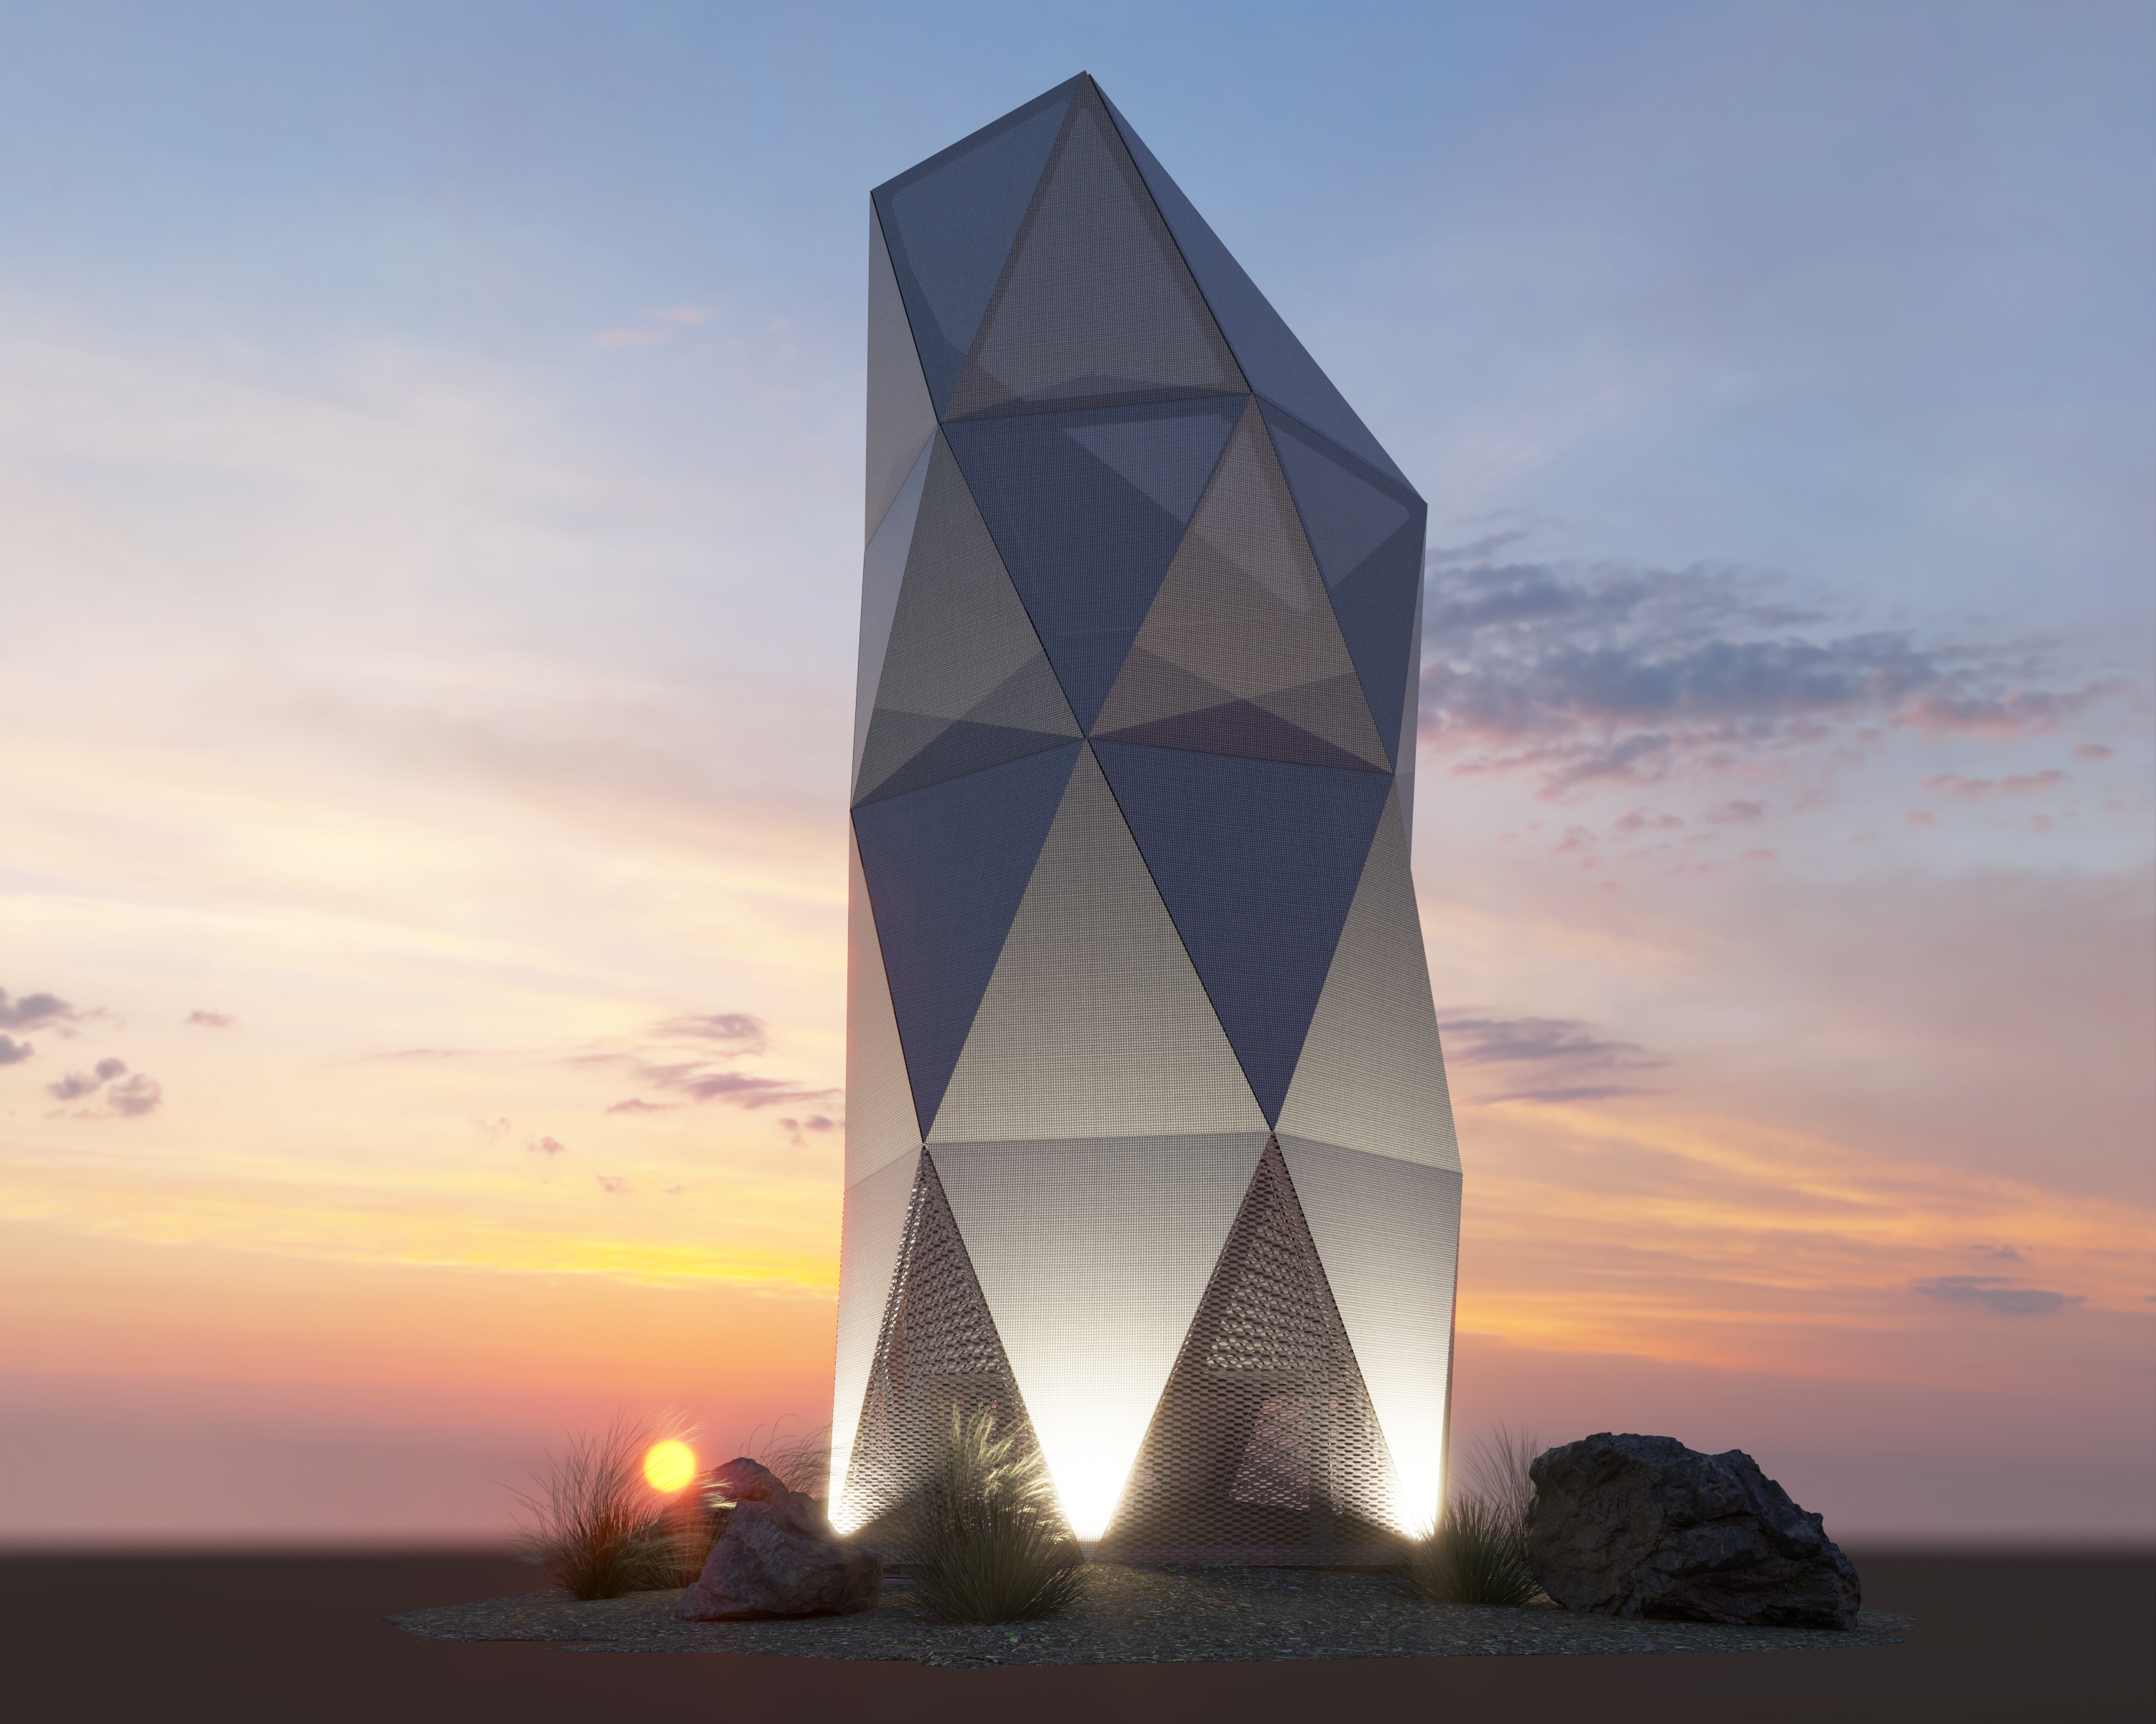

Per maggiori informazioni:
Ellisse Communication Strategies
Valeria d’Orsi - Account Executive account@ellisse.it - M + 39 327 5695385
Alberto Ferrari - Ufficio Stampa alberto@ellisse.it - M + 39 348 5826709

